城西小学条桌、方凳、储物柜添置采购安装项目询价公告
一、供应商资格条件：
1、满足《中华人民共和国政府采购法》第二十二条规定；参加本次政府采购活动前三年内，在经营活动中没有重大违法记录；
2、采购人其它要求：
（1）法定代表人为同一个人的两个及两个以上法人，母公司、全资子公司及其控股公司，都不得在同一采购项目相同标段中同时投标，一经发现，将视同围标处理。
（2）本项目不接受联合体投标。
二、商务要求：
1、签订合同：自采购人中标（成交）通知书发出之日起3日内按时签约。
2、交货期（服务时间）：合同签订15日内安装到指定地点。
3、交货（服务）地点：采购人指定地点。
4、质保期限（自项目验收合格之日起计）：本项目的质保期为2年。
报价人必须承诺提供厂商原装、全新的、符合国家及用户提出的有关质量标准的设备，质保期内无偿给予维修。
5、付款方式：
本项目最高限价4.8万元；
项目验收合格后，一次性付清。
6、验收要求：
成交供应商在实施前必须将实际使用在本项目的设备、物品提交采购人确认，提交的设备、物品达不到采购人的采购要求的，采购人有权拒收，由此产生的损失由成交供应商自行承担。
7、其他：
响应报价应包括询价文件所确定的该项目的全部内容，包括响应及完成委托工作所需的一切费用，包含但不限于如货物、人工、专用设备及其备品、备件、易耗品耗材、专用工具、税费、运输、售后服务及相关劳务支出等工作所发生的全部费用以及供应商企业利润、税金和政策性文件规定及合同包含的所有风险、责任，即响应本磋商文件规定的各项应有费用。
- 采购设备清单及技术要求
序号 | 产品名称 | 技术参数 | 图片 | 数量 | 单位
1 | 储物柜 | 规格：5070*400*2800mm  技术参数：采用E0级免漆多层板制作，后背板厚度9mm，其余板材厚度18mm，同色PVC封边条封边。门板中间橱门采用5mm钢化玻璃。板材颜色根据色板确认。  五金：优质三节轨、缓冲铰链及三合一扣件。 | 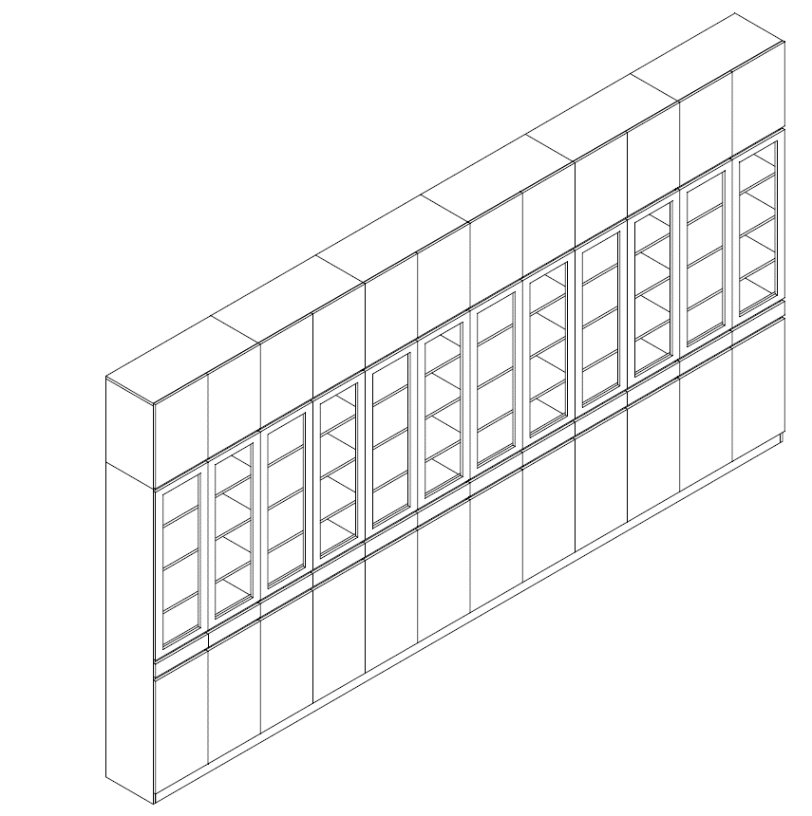 | 1 | 组
2 | 条桌 | 规格：1200*450*730mm  技术参数：桌面采用E0级免漆多层板制作，厚度25mm，同色PVC封边条封边。桌面四角倒圆。板材颜色根据色板确认。  桌脚采用φ50*1.2mm圆管制作，上拉挡50*25*1.2mm，下拉挡20*20*1.2mm，层板使用φ16*1.2mm钢管。钢管经除油除锈后静电喷塑。 | 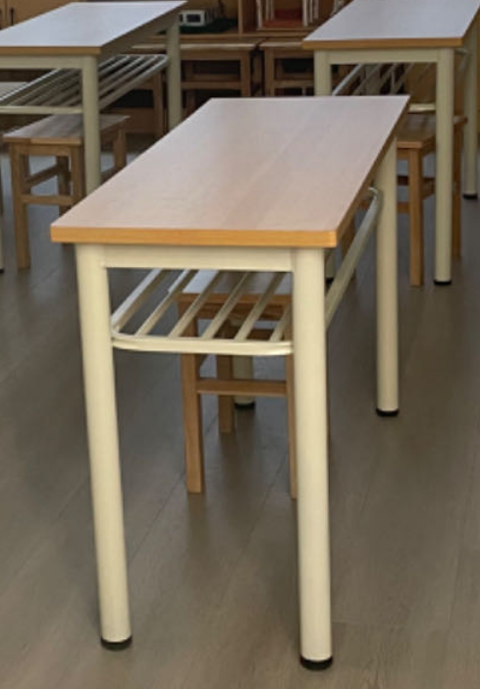 | 32 | 张
3 | 方凳 | 1.规格尺寸：400mm（长）×280mm（宽）×440mm（高）  结构要求：详见单人方凳图纸。  2.具体要求：  制作要求：凳腿为水曲柳无疤结全实木，面板为20mm厚优质橡胶木齿接板；山头下短档出榫。  油漆采用环保型UV漆（无味无毒）三底，环保水性面漆二遍，颜色为清水本色。环保标准：总成品甲醛释放量≤0.5mg/L，胶黏剂符合国标要求。 | 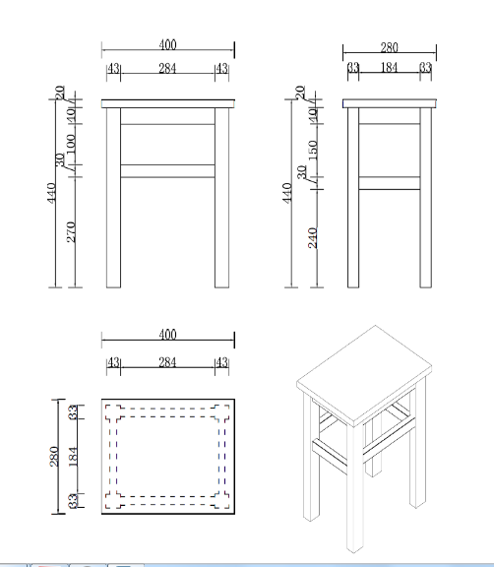 | 64 | 张
4 | 条桌 | 规格：1600*600*800mm  技术参数：桌面采用E0级免漆多层板制作，厚度25mm，同色PVC封边条封边。桌面四角倒圆。板材颜色根据色板确认。  桌脚采用φ50*1.2mm圆管制作，上拉挡50*25*1.2mm，下拉挡20*20*1.2mm，层板使用φ16*1.2mm钢管。钢管经除油除锈后静电喷塑。 |  | 1 | 张

四、投标保证金：免收。
五、履约保证金： 免收 。
六、投标文件接收截止和开标、评审时间
1、公告期限：自本公告发布之日起3个工作日。
截止时间：2024年04月29 日15点30分（北京时间）；
获取询价文件方式：自行下载。
2、地点： 南通市城西小学三楼大会议室 ，如有变动另行通知。
3、开标及评审流程:评标委员会将根据招标文件相关标准对供应商的资格进行审查，通过资格审查的供应商参与价格评审，中标方式为报价最低者成交。报价如有相同者，抽签确定成交供应商。
4、评标委员会负责具体评标事务。
5、联系人：鞠先生 联系电话：13861982280
七、投标费用
1、无论询价过程和结果如何，参加询价的响应人自行承担与本次项目询价有关的全部费用。
2、询价文件未列明，而投标供应商认为必需的费用也需列入报价。
八、询价响应文件的编写及装订
（一）询价响应文件应包括下列内容：
A、资格审查文件：
1．法人代表人参加询价的提供法人代表身份证明及本人身份证复印件；非法人代表参加询价的，提供法人委托书、被委托人身份证复印件；
2.有效的营业执照（副本）的复印件加盖公章；
3.符合政府采购法22条规定的声明；
4.廉洁承诺书；
5、技术参数中满足要求的证明材料。
B、商务报价响应文件
商务报价应包括询价文件所确定的全部范围及相应说明的全部内容，包括本次项目实施中的所有费用。
1.报价单。
2.投标报价明细表
特别提醒：响应文件所须提供的材料（须加盖投标供应商公章）按询价文件要求装订，密封，递交。
（二）询价响应文件的编制及装订
1、询价响应文件由：①资格审查文件、②商务报价响应文件共两部分组成。
2、供应商按询价文件要求编写响应文件，并牢固装订成册。询价响应文件均需采用A4纸（图纸等除外）装订成册。询价响应文件不得行间插字、涂改、增删，如修改错漏处，须经询价响应文件签署人签字并加盖公章。
3、询价响应文件的 “资格审查文件”、 “商务报价响应文件”各自装订成册。特别提示：“商务报价响应文件”必须单独装订和封装，不得出现在“资格审查文件”中。
（三）询价响应文件的份数、签署
1、供应商应准备 叁 份完整的询价响应文件，其中正本 壹 份，副本 贰份，并标明“正本”或“副本”字样，若有差异，概以“正本”为准。
2、询价响应文件分两册密封。第一册为“资格审查文件”，第二册为“商务报价响应文件”，响应文件的第一册、第二册应分别密封，并在封袋上标明“第一册 资格审查文件”、 “第二册 商务报价响应文件”以及项目名称。
3、供应商可将询价响应文件正副本统一密封或分别密封，如正本和副本分别密封的，应在封袋上标明正、副本字样。
4、询价响应文件正本须按询价文件要求由法定代表人或被授权人签字或盖章并加盖单位印章。副本可复印，但须加盖单位印章。
（四）询价响应文件的密封及标记
密封后应标明响应文件项目名称、供应商名称，边缝处加盖单位骑缝章或骑缝签字。
九、出现下列情形之一的，作无效投标处理：
1、未按照招标文件的规定提交投标保证金的；
2、投标文件未按招标文件要求签署、盖章的；
3、不具备招标文件中规定的资格要求的；
4、报价超过招标文件中规定的预算金额或者最高限价的；
5、询价响应文件资格审查文件部分出现商务报价的内容；
6、投标文件含有采购人不能接受的附加条件的；
7、法律、法规和招标文件规定的其他无效情形。
十、有下列情形之一的，视为投标供应商串通投标，其投标无效：
1、不同投标供应商的投标文件由同一单位或者个人编制；
2、不同投标供应商委托同一单位或者个人办理投标事宜；
3、不同投标供应商的投标文件载明的项目管理成员或者联系人员为同一人；
4、不同投标供应商的投标文件异常一致或者投标报价呈规律性差异；
5、不同投标供应商的投标文件相互混装。
十一、变更为其他方式采购的情形处理
依据《政府采购货物和服务招标投标管理办法》财政部87号令第四十三条的规定：公开招标数额标准以上的采购项目，投标截止后供应商不足3家或者通过资格审查或符合性审查的供应商不足3家的，除采购任务取消情形外，按照以下方式处理：
1、招标文件存在不合理条款或者招标程序不符合规定的，采购人、采购代理机构改正后依法重新招标；
2、招标文件没有不合理条款、招标程序符合规定，需要采用其他采购方式采购的，采购人应当依法报财政部门批准。
3、依据《政府采购非招标采购方式管理办法》财政部74号令第三条第（三）款的规定：达到公开招标数额标准、经批准采用非公开招标的货物、服务，可以采用竞争性谈判、单一来源采购方式采购，采购货物的，还可以采用询价采购方式。
4、本项目如实质性响应供应商不足3家的，报经采购单位领导同意后，可视情改为竞争性谈判。
十二、出现下列情形之一的，作废标处理：
1、出现影响采购公正的违法违规行为的；
2、所有投标供应商报价超出采购预算价的；
3、因重大变故，采购任务被取消的；
4、评标委员会依据法律法规可以认定为废标的其他情况。
十三、成交通知
1、采购人自成交人确定之日起2个工作日内在指定媒体上公告成交结果。
2、成交公告期限为1个工作日，期限结束后向成交人发出《成交通知书》。
3、《成交通知书》一经发出，即具有法律效力。采购人、成交人依法承担法律责任。

十四、询价响应文件格式
（一）资格审查文件相关的格式文件及表格

1.法定代表人身份证明
南通市城西小学 ：
先生／女士：现任我单位 职务，为法定代表人，特此证明。
身份证号码：
谈判供应商（盖章）
年 月 日

注：提供法定代表人的身份证复印件并加盖公章

2.法定代表人授权委托书
南通市城西小学 ：
本授权委托书声明：我 （姓名）系 （供应商名称）的法定代表人，现授权委托 （姓名）为我公司代理人，以本公司的名义参加本项目的询价响应活动。代理人在开标、评标、合同谈判过程中所签署的一切文件和处理与之有关的一切事务，我均予以承认。
被委托授权人无转委权。特此委托。

被委托授权人身份证号：
法定代表人签字：
被委托授权人签字：

谈判供应商（盖章）
年 月 日
注：提供被委托授权人的身份证复印件盖公章，将身份证原件带至开标现场备查

3.廉洁承诺书
一、为了保证 城西小学条桌、方凳、储物柜采购安装项目 采购活动的公平竞争，促进廉政建设，我公司承诺在参加采购活动时做到遵守法纪、法规和廉政建设各项规定，诚实守信，坚决拒绝商业贿赂，本公司承诺做到：
1.不与其他供应商相互串通投标报价，损害贵单位的合法权益;
2.不与招标人串通投标，损害国家利益、社会公共利益或他人的合法权益；
3.不以向招标人或者评标委员会成员行贿的手段谋取成交;不给予国家工作人员以及中介机构工作人员及其亲属各种形式的商业贿赂(包括送礼金礼品、有价证券、购物券、回扣、佣金、咨询费、劳务费、赞助费、宣传费、支付旅游费用、报销各种消费凭证、宴请、娱乐等)，
4.竞标报价不违反相关法律的规定，也不以他人名义投标或者以其他方式弄虚作假，骗取成交;
5.保证不以其他任何方式扰乱贵单位的招标工作。
二、我公司如违反上述行为之一，自愿接受政府采购部门根据《政府采购法》及其相关法规和《南通市市场廉政准入暂行规定》(通纪发〔2005〕28号)给予的如下处罚：
1.参加采购的成交无效；
2.处以采购金额千分之五以上千分之十以下的罚款；
3.采购中心对不良行为予以记录并公告；
4.半年至三年内禁止参加教育部门集中采购活动；
5.情节严重的，报请有关部门依法追究相关责任。
承 诺 人：
承诺单位：
年 月 日

4.符合政府采购法二十二条的书面声明

南通市城西小学：
我单位 （供应商名称）郑重承诺：
我单位具有独立承担民事责任的能力；具有良好的商业信誉和健全的财务会计制度；具有履行合同所必需的设备和专业技术能力；有依法缴纳税收和社会保障资金的良好记录；参加政府采购活动前三年内，在经营活动中没有重大违法记录。

供应商（盖章）：（单位全称）
法定代表人或授权委托人：（签字或盖章）
日期： 年 月 日

- 商务报价响应文件相关的格式文件及表格
1、报价表
投标人全称（加盖公章）：
项目名称：
项目编号：
投标货物、服务名称 | 投标总报价 | 备注
城西小学条桌、方凳、储物柜采购安装项目 | 大写：  小写： （人民币）

日期： 年 月 日
填写说明：
1、本表须加盖投标单位公章（复印件无效），供应商投标报价不得高于最高限价，否则为无效投标响应。
2、响应报价应包括询价文件所确定的该项目的全部内容，包括响应及完成委托工作所需的一切费用，包含但不限于如货物购置、人工、专用设备及其备品、备件、易耗品耗材、专用工具、税费、运输、售后服务及相关劳务支出等工作所发生的全部费用以及供应商企业利润、税金和政策性文件规定及合同包含的所有风险、责任，即响应本磋商文件规定的各项应有费用。
3.有效评标价最低者成交。

2、投标报价明细表
名称 | 数量 | 材质 | 尺寸 | 单价（元） | 合价（元）
合计（元）

投标人全称（加盖公章）：
日期： 年 月 日
注：供应商所提供设备不符合采购要求的，采购人有权拒绝收货，不予支付货款。

